GENERALITES SUR LES FONCTIONS

ACTIVITÉ 1 :

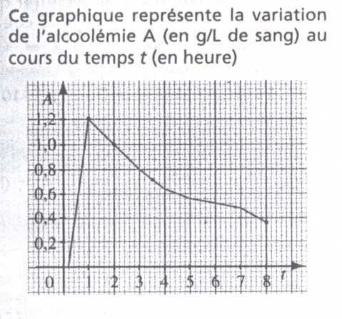
Pour un homme de 80 kg ayant absorbé environ 4 verres de vin.

Il y a une correspondance entre le temps qui s'écoule et la variation du taux d'alcoolémie.
Cette courbe est une fonction représentant le taux d'alcoolémie en fonction du temps.

a) sur quel intervalle de temps se fait l'étude ci-dessus ? (on appelle cet intervalle l'ensemble de définition)

b) pour t=5 heures, quel est le taux d'alcoolémie ? (cette valeur est appelée l'image de l'abscisse t=5)

c) à quels moments atteint-on une alcoolémie de 1g/L ? (ces deux valeurs sont 2 "antécédents" de l'ordonnée A=1)

d) donner les coordonnées du point représentant l'alcoolémie maximale atteinte

e) comment varie le taux d'alcoolémie en fonction du temps ?

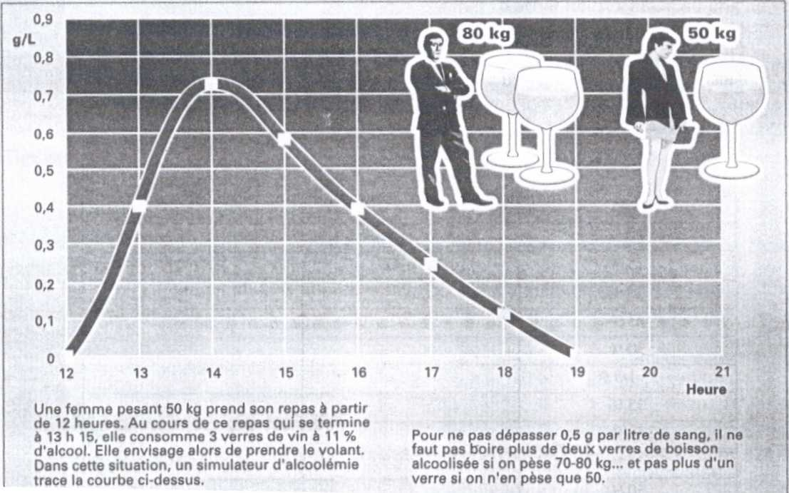
Document à lire

GENERALITES SUR LES FONCTIONS

OBJECTIFS : -
-
-
-
-

- VOCABULAIRE:
Mes loisirs "sont fonction" ( ou dépendent) du temps qu'il fait.
Le périmètre du cercle ($2πR$) est " fonction"(dépend) de la longueur du rayon du cercle.

Le terme "est fonction de" signifie qu'une grandeur dépend d'une autre, d'où le terme de fonction f qui dépend de x.
C est la ………………
……………………….
- DEFINITIONS ET ACTIVITÉ :
Y
(Oy) est l'axe des ………………….

C P $y_{P}$=f ($x_{P}$) a O $x_{P}$ b
(Ox) est l'axe des
………………….
$y_{P}$ est ………………..
f($x_{P}$) est l'……………….
……………………………….
$x_{P}$est l' ………
ou l' …………..
de f($x_{P}$)
[a ; b] est l'ensemble

………………………

- DÉFINITION:
La correspondance d'un ensemble de valeurs de [a ; b] vers un ensemble de valeurs de [c ; d] est une fonction si, à un élément x de [a ; b], on associe un seul et unique élément de [c ; d].

On note f : [a ; b] $↦$ [c ; d]
x $↦$ y = f(x)

Exemple: n'est pas la courbe représentative d'une fonction car
…………………………………………………………….
……………………………………………………………. Celle-ci est bien la représentation graphique d'une fonction

Applications : 1- Soit la fonction définie par f(x) = 2x²-x-4

- Remplir le tableau de valeurs
x | -2 | -1 | 0 | 1 | 2 | 3
f(x)

- tracer la courbe représentative de cette fonction

- Soit f(x) = x²-6x +8

- Calculer f(2), f(2,5), f(3), f(3,5), f(4).

- Tracer la courbe dans un repère orthonormé

OBJECTIFS N°1 ET 2 A REMPLIR

- SENS DE VARIATION :
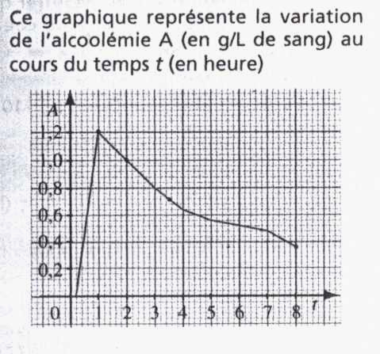

Le taux d'alcoolémie est …………………… sur l'intervalle [0 ; 1]

Le taux d'alcoolémie est ……………………… sur l'intervalle […..;…..]

- DÉFINITION:
Une fonction f est croissante sur un intervalle I si pour tous réels $x_{1}$et $x_{2}$ de I,
$x_{1}≤x_{2}$ entraîne $f(x_{1})≤f(x_{2})$ f($x_{2}$)

f($x_{1}$) $x_{1}$ $x_{2}$
Une fonction f est décroissante sur un intervalle I si pour tous réels $x_{1}\text{et}$$x_{2}$ de I,
$x_{1}≤x_{2}$ entraîne $f(x_{1})≥f(x_{2})$ f($x_{1}$) f($x_{2}$) $x_{1}$ $x_{2}$
en français : f est croissante : plus x grandit, plus f(x) grandit
f est décroissante : plus x grandit, plus f(x) est petit

- EXEMPLE: 1 f est croissante sur [….;…..] f est décroissante sur [……;…….] -3 4 1 remarque : La fonction peut être constante sur un intervalle :$x_{1}≤$$x_{2}$ entraîne f($x_{1}$)=f($x_{2}$)
f est constante
- APPLICATION:
La fonction f est croissante et f(2) = 0
Déduire si f(0) est positif ou négatif

- TABLEAU DE VARIATION :
x | 0 1 8
f(x) | 1,2  0 0
Ceci est le tableau de variation de la fonction représentant les variations du taux d'alcoolémie en fonction du temps.
Sur [0 ; 1] f est croissante et est compris entre 0 et 1,2.
Sur [1 ; 8] f est décroissante et est compris entre 1,2 et 0.

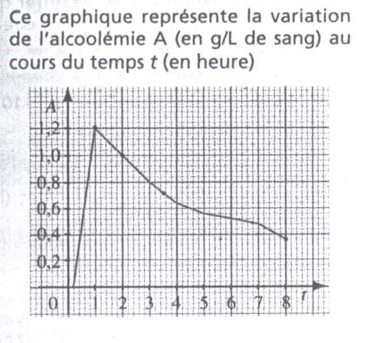

- structure:
f est croissante sur [a ; b]
x | a b
f(x) | f(b)  f(a)

f est décroissante sur [a ; b]
x | a b
f(x) | f(a)  f(b)
- exemple numérique :
2 1 -3 -2 -1 0 1 5

f est croissante sur ……………puis sur………….
x

f(x)
f est décroissante sur ………………

- Méthode:
- Déterminer les intervalles de la variable x sur lesquels f est croissante ou décroissante
- Placer dans le tableau les bornes de ces intervalles par ordre croissant
- Indiquer par des flèches les sens de variations de f
- Noter les valeurs images f(x), des bornes x

- Application: f est définie sur [0,5 ; 4] par $f(x)=\frac{1}{x}$
a) compléter le tableau
x | 0,5 | 1 | 2 | 3 | 4
f(x)
b) tracer la courbe de f

- c) construire le tableau de variation de la fonction f.

- MAXIMUM, MINIMUM :
Quel est le taux maximum d'alcoolémie atteint par l'individu étudié ?
…………………………………
cette valeur est appelé maximum de la fonction
……….est le maximum de cette fonction
1- définition: une fonction définie sur I présente un maximum sur I si pour tout x de I f(d)f(x) f(d) est le maximum

une fonction définie sur I présente un minimum sur I si pour tout x de I f(e)f(x) f(e) est le minimum

f(d) a b d

e

a b
f(e)

x | a d b
f(x) | f(d)  f(a) f(b)

x | a e b
f(x) | f(a) f(b)  f(e)

2- applications :
La fonction f a le tableau de variation suivant
x | -1 0 2 5
f(x) | 3 4  -2 -3

- Quelle est l'image de 2 ?
- Quel nombre a pour image -2 ? (ou quel est l'antécédent de -2)
- Quel est le maximum de f sur [-1 ; 5] ?
- Quel est le minimum de f sur [ -1 ; 5] ?
- Pour quelle valeur de x, f atteint elle son minimum ?
- Tracer une courbe pouvant correspondre au tableau.

OBJECTIFS N°3 ET 4 A REMPLIR

- RESOUDRE GRAPHIQUEMENT UNE EQUATION DE LA FORME f(x) = $λ$
Activité: objectif résoudre A(t) = 0,5 (alcoolémie = 0,5 g/L)
- tracer sur le graphique la droite d'équation y = 0,5

- quelles sont les abscisses de points d'intersection de la droite y = 0,5 et de la fonction "d'alcoolémie"

en donnant les abscisses de ces points d'intersection, vous venez de résoudre l'équation A(t)=0,5; l'alcoolémie est de 0,5g/L à des temps
t =…….et t =………
METHODE: - tracer la fonction f (si ce n'est pas déjà fait)
- tracer y = $λ$
- les solutions de l'équation f(x) = $λ$sont les abscisses des point d'intersection de la droite y = $λ$et de la représentation graphique de la fonction f.

application:
Tracer la courbe représentative de la fonction définie par f(x) = 2x²- 4 sur l'intervalle [-3 ; 3].

x | -3 | -2 | -1 | 0 | 1 | 2 | 3
F(x)

Résoudre graphiquement l'équation f(x) = 4.

Prolongement: résoudre graphiquement une équation du second degré
OBJECTIF N°5 A REMPLIR

